星际漫游产品需求文档
  - 实时太阳系探索与今晚观星工具
版本 1.1 ｜ 2026 年 10 月 26 日

产品定位
打造一个兼具沉浸感与实用性的天文互动网站。用户可以从太空视角探索太阳、八大行星与月亮的运动，也可以切换到所在地的天空，寻找今晚的月亮和行星。两个模式共用时间、天体选择和基础数据，让宏观探索与实际观测形成连贯体验。

首版决策
采用桌面网页优先的设计，保留移动端基础适配。首页默认进入太阳系模式；今晚观星是一级入口。无需注册即可使用核心功能。第一版以视觉体验、天体位置可信和操作易懂为核心，不以专业科研或望远镜控制为目标。
用户 | 主要任务 | 成功表现
天文入门用户 | 理解天体运动与月相 | 能选择天体并用时间轴观察变化
观星爱好者 | 寻找今晚的月亮和行星 | 能获取地点对应的方位与高度
亲子与教育用户 | 通过交互解释太阳系 | 能切换视角并阅读简明说明

阅读与使用
本文覆盖视觉方向、页面结构、功能规则、数据约束、异常处理、验收标准及实施阶段。优先级 P0 为首版必需，P1 为后续增强。指标与阶段安排为规划目标，需在技术验证后确定具体设备基线与排期。
章节导航 第 01 至 11 节为产品基线；第 12 至 16 节补齐 UI 选型、代码规范、视觉实施、交互状态与发布检查。相关补充已同步修正前文规则。

01 太阳系模式视觉与布局
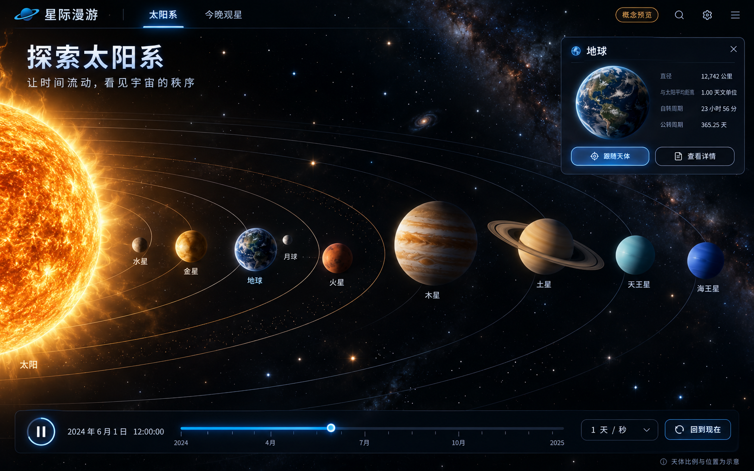
图 1 太阳系模式概念效果图
以深色宇宙为背景，太阳与行星使用具有材质细节的球体，轨道线保持轻量。主画面承担探索任务，信息面板按需出现，避免遮挡关键天体。

页面结构
顶部为产品名称、模式切换、显示设置。中央为可旋转缩放的三维场景；侧边为选中天体的介绍和跟随入口。底部为日期时间、播放控制、速度与回到现在。可通过天体列表选择过小或被遮挡的目标。

视觉规则
默认使用便于观察的天体大小与距离映射，明确标注比例经过调整；运动坐标仍由统一天文计算结果驱动。太阳光照、昼夜面与轨道风格应一致，选中状态清楚且不过度发光。背景星野在此模式可作为装饰，不作为观测依据。

概念图使用边界
图中的日期、轨道形状、天体大小及参数排版用于说明风格。正式版本不得把概念图中的位置或文案当作实时数据，也不要求行星保持图中的排列。

02 今晚观星视觉与布局
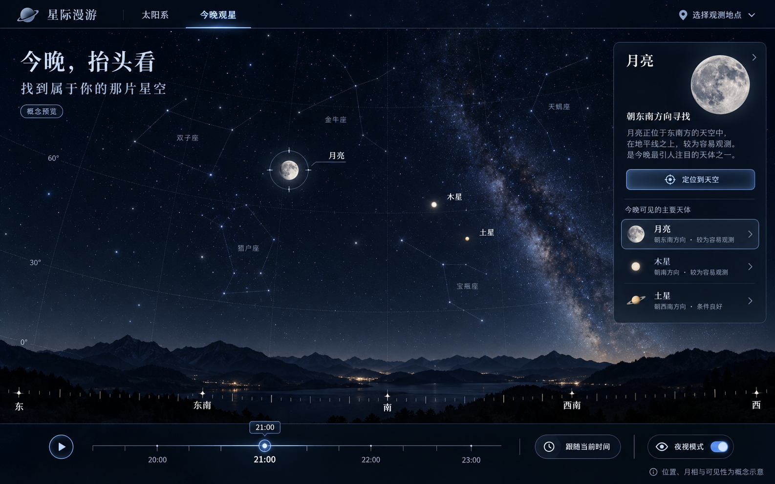
图 2 今晚观星模式概念效果图
以所在地的天空为主体，叠加地平线、方位刻度和可开关的星座辅助线。用户先确认地点与时间，再选择目标；界面给出“面向哪个方向、抬头多高”的明确指引。

页面结构
顶部显示观测地点和模式切换。中央是可拖动的天空视图；右侧展示目标、方位、高度、月相及地平线状态。底部提供今晚时间轴、当前时间与夜视模式。移动端将详情改为可收起的底部面板。

视觉规则
天空中的行星主要以亮点表示，放大球体用于详情缩略图。背景恒星应与观测坐标一致；银河、山景等装饰不得伪装为实际视野。夜视模式使用低亮度红色界面，并降低高亮图片与背景亮度。

概念图使用边界
图中的月相、方向、星座位置和“容易观测”等描述均为示意。正式产品只在完成计算后展示对应状态；未经天气与环境评估，不直接承诺肉眼可见或观测条件良好。

03 太阳系功能需求
编号 | 优先级 | 功能与行为
SOL 01 | P0 | 显示太阳、八大行星和地球的月亮；提供名称、轨道显示开关及天体选择列表。
SOL 02 | P0 | 左键拖动旋转，滚轮缩放，右键拖动平移；触控支持单指旋转、双指缩放与平移；提供重置视角。
SOL 03 | P0 | 单击选择并打开详情；聚焦与切换观察星球使用独立动作；跟随中保持目标居中。
SOL 04 | P0 | 支持实时、暂停和模拟播放；可选择日期时间以及正向和反向速度。
SOL 05 | P0 | 提供地月特写，观察月亮公转、受光面和月相变化；可一键返回总览。
SOL 06 | P0 | 详情展示天体名称、简介、基础参数和参数单位；动态数值注明参考对象。
SOL 08 | P0 | 提供观察星球切换器，支持八大行星附近视角，进入所选天体的跟随状态；可继续旋转、缩放和平移。
SOL 07 | P1 | 增加真实距离比例与教学展示模式，并解释与默认示意比例的区别。

时间控制规则
时间包含实时、模拟暂停、模拟播放三态，初始为实时且倍率 1 倍。暂停固定时刻；修改日期或拖动时间轴进入模拟暂停；播放按所选非零倍率推进；回到现在恢复实时与 1 倍。正负倍率表示方向，使用“1 天／秒”等可读单位，规则详见第 15 节。

选择与镜头规则
单击或轻点天体只选中并展示详情，不移动镜头；双击或点击“聚焦”才调整观察距离，点击“切换观察星球”则进入跟随。点击空白取消详情选择但不改变观察星球；跟随时不穿入天体，小目标提供明确的列表入口。

切换观察星球
观察星球切换器显示当前观察对象。选择任一行星后，镜头移动到它附近并随其公转，保留所选时间与倍率；旋转和缩放可继续使用，平移退出跟随。再次选择其他星球时中断旧过渡，以最后一次选择为准。返回总览恢复以太阳为焦点。月亮可通过详情进入附近视角。首版不模拟登陆地表，也不将木星等气态行星表达为可站立地面。
模式联动：切换时保留绝对时刻；月亮与地球以外的行星可保留为观星目标。地球或太阳不自动成为夜间观星目标，回退到上次有效目标或无选择状态。缺少地点时先选址。

04 今晚观星功能需求
编号 | 优先级 | 功能与行为
SKY 01 | P0 | 用户主动触发定位或手动选择城市；定位拒绝后可继续手动使用。
SKY 02 | P0 | 按地点与时刻生成地面天空，显示东南西北、地平线、方位角及高度角。
SKY 03 | P0 | 展示月亮与地球以外的七颗行星；太阳参与昼夜判断并可在搜索中查看状态。
SKY 04 | P0 | 选择目标后镜头定位，显示方向、高度和位于地平线上方或下方的状态。
SKY 05 | P0 | 展示月相名称、照明比例和月面受光形态，计算值随时间变化。
SKY 06 | P0 | 提供今晚时间轴、明确日期与时区；支持跨午夜，提供回到现在。
SKY 07 | P0 | 提供目标列表、基础星空、辅助网格和夜视模式。
SKY 08 | P1 | 增加升落时间、推荐观测时段、设备朝向辅助与天气信息。

今晚与目标列表
“今晚”默认指观测地点当地日期的 18:00 至次日 06:00；当地凌晨 00:00 至 06:00 进入时归入前一日晚间窗口。该窗口只是操作范围，不代表当地必然进入黑夜。当前时刻不在窗口内时，明确显示正在预览的日期，不暗示画面为实时。
列表按几何高度是否大于 0°分组，再按高度降序及固定天体顺序排序。页面使用“地平线上方”“地平线下方”，不把该状态称作肉眼可见。几何高度大于 0°且不超过 10°时提示“低空，可能受遮挡”；白昼、光污染和仪器条件另作说明。

没有目标与定位失败
没有行星位于地平线上方时，保留天空与时间轴，提示更换时间。定位失败不显示猜测地点；城市选择需消除同名歧义，并展示时区。网络中断时显示已有数据时间与离线状态，无法可靠计算时停止给出观测指引。

05 数据规则与系统边界

统一状态
两个模式共用观测时刻与地球观测地点，分别保存可用的目标和镜头。内部保存 UTC 毫秒时间戳；地点含 IANA 时区。未设置地点时太阳系使用设备时区并标注，选择地点后按地点时区显示。切换观察星球仅改变镜头，不改变地球观测地点和时区。
数据类别 | 必要字段 | 使用约束
天体基础资料 | 标识、名称、简介、参数、单位、来源 | 参数与动态位置分开管理，内容可追溯。
运动与位置 | 时刻、参考系、位置向量、计算版本 | 明确日心与地心等坐标转换，避免混用。
观测地点 | 经纬度、海拔或默认值、时区、地点名 | 位置精度不足时明确说明，不索取持续定位。
地面观测结果 | 方位、高度、月相、照明比例、计算条件 | 注明几何高度或视高度，统一折射规则。
资源与恒星 | 纹理、星表、版权、版本与质量等级 | 观星模式星点需来自可验证星表。

天文计算要求
使用可验证的星历或成熟算法，先完成精度与授权评估，再确定实现。不得用固定角速度绕圈代替实际位置。明确位置属于几何位置或视位置；地面月亮需考虑观察地点的影响。月相渲染使用统一的日地月几何关系，必要时单独计算面向观测者的月面方向。
首版建议先支持 2000 至 2050 年，最终范围以选用算法与验证结果为准；超出范围时禁止选择或清楚提示不可用。太阳系显示可以调整距离映射，数据层保留真实坐标，页面持续标明示意比例。

系统实现边界
划分为计算、三维呈现和产品界面三层。首版优先评估浏览器本地计算与静态资源部署；如计算成本或外部星历要求需要服务端，再增加后端。高频动画只更新画面，天文结果按所需精度采样并插值，避免每帧调用外部服务。

06 质量要求与验收标准
以下为首版建议验收门槛。测试前固定目标设备、浏览器、网络、计算口径及时间范围；验收记录保留输入与对照结果。
维度 | 验收场景与标准
完整性 | 太阳、八大行星、月亮均可选择；两个模式、详情、时间与地点功能形成完整流程。
位置精度 | 不少于 30 组跨季节、不同纬度与日期样本；与选定可信星历在相同口径下对照，地面方位与高度建议误差不超过 0.2°；接近天顶时改用球面角距离。
月相精度 | 覆盖新月、上弦、满月、下弦附近；照明比例建议绝对误差不超过 1 个百分点，图形受光面与数值一致。
时间一致 | 暂停不再推进；回到现在与系统时钟差建议不超过 2 秒；跨模式、跨午夜与跨时区显示一致。
使用性能 | 约定主流笔记本上太阳系常规交互目标不低于 30 FPS；20 Mbps 网络下核心可交互时间目标不超过 5 秒，高精纹理可延迟加载。
弱设备与异常 | 无法使用三维渲染时展示可用的天体列表和解释；资源失败可重试，地点拒绝、离线与日期越界均有明确状态。
可访问性 | 常用控制支持键盘、可见焦点、明确标签；颜色不作为唯一状态标记，支持减少动态效果。

关键测试流程
流程一：首次进入 → 选择地球 → 地月特写 → 加速时间 → 回到现在。流程二：手动选择城市 → 进入今晚观星 → 选择月亮 → 查看方向与高度 → 拖动至次日凌晨。流程三：选择行星 → 切换模式 → 保持同一时刻和目标 → 修改地点 → 重新计算天空。

隐私与数据说明
仅在用户主动请求时使用定位；默认本地保存地点偏好并提供清除入口。若后续加入统计，不采集精确坐标；任何服务端定位传输需要明确用途。纹理、星表与算法许可在发布前完成检查并保留归属说明。

07 实施阶段与交付清单
阶段 | 交付内容 | 完成条件
阶段一 技术验证 | 计算口径、精度样本、三维原型与资源清单 | 证明位置可信且目标设备能够流畅运行。
阶段二 太阳系 | 总览、天体详情、时间控制、地月特写 | 太阳系主要流程通过功能与性能验收。
阶段三 今晚观星 | 地点、天空、方向高度、月相与模式联动 | 跨时区、跨午夜和异常流程通过验收。
阶段四 发布准备 | 视觉打磨、降级、许可说明与回归记录 | 首版 P0 关闭，已知限制有对应说明。

首版交付清单
交付可部署的网站、完整源代码与启动说明、计算引擎与参数说明、纹理和星表来源清单、主要交互原型、验收记录、已知限制以及部署与回滚步骤。部署账号、域名与托管费用在上线阶段另行确定。

首版不纳入的功能
暂不纳入账号社区、付费体系、望远镜控制、专业星图打印、其他星球地表观测、完整深空天体库、基于摄像头的 AR 叠加和天气综合评分。移动设备朝向辅助、升落事件及观测提醒进入后续版本，避免扩大首版交付范围。

后续衡量
若启用产品统计，关注太阳系到观星的切换比例、目标选择完成率、地点设置完成率、回到现在的使用情况以及加载失败率。先建立基线，再确定增长目标；不把浏览时长作为唯一成功指标。

启动前需要确认的事项
产品名称暂用“星际漫游”。开发启动时确认桌面与移动端投入比例、可用团队和预算、天文精度测试来源、默认语言及支持地区；技术验证结束后确定算法、性能基线与具体排期。以上事项不影响当前产品结构和视觉方向。
推荐实施顺序为先验证天文计算与三维性能，再完成两个模式的核心闭环，最后扩展观测辅助能力。首版应做到画面有吸引力、时间状态清楚、方向与位置可核验。

08 推荐技术栈与架构
推荐采用 React 与 TypeScript 构建界面，Vite 管理开发和构建，Three.js 与 React Three Fiber 实现三维场景，Astronomy Engine 作为首选天文计算候选。该组合是本项目的实施建议，最终依赖版本在技术验证后锁定，不直接使用浮动最新版。
层级 | 建议选型 | 职责与取舍
界面与构建 | React TypeScript Vite | 适合以交互场景为主的网页；首版静态部署，不引入服务端渲染复杂度。
三维场景 | Three.js React Three Fiber Drei | 用 OrbitControls 实现镜头操作；统一材质、光照、拾取与资源释放。
天文计算 | Astronomy Engine Web Worker | 评估太阳月亮行星位置、月相和坐标转换；耗时批量任务放入 Worker。
状态与样式 | Zustand Tailwind CSS CSS Variables | 共享时刻、模式、地点和目标；样式令牌集中管理，组件与三维状态分离。
质量保障 | Vitest Playwright | 计算对照测试、状态转换测试与关键浏览器流程；高频画面更新避免进入 React 状态循环。
部署与资源 | 静态托管 CDN 版本化资源 | 低清纹理先显示，高精资源按需加载；首版无账号和数据库依赖。

架构与状态约束
数据流为用户输入 → 统一状态 → 天文计算 → 场景和详情。UTC 时间与地点是输入，坐标是计算结果；禁止不同页面各自维护一套时钟。镜头状态独立保存，不改变真实天体数据。Worker 请求包含序号，丢弃过期结果，防止快速拖动时发生回跳。
若后续增加天气、账号或收藏同步，再引入接口层与数据库。当前技术方案优先降低部署和维护成本。React 与 Fiber 的主版本兼容性、算法许可证、纹理版权及移动端能力在锁定版本前逐项验证。

09 视觉设计标准
设计方向采用深色、克制、具有空间层次的科学探索界面。三维场景是主体，面板提供任务信息；背景、轨道线和装饰星光不应抢占目标与控制器的视觉注意力。以下数值为本项目设计令牌建议。
项目 | 标准
配色 | 背景 #050A12；面板 #101B2A；主文字 #F2F6FC；次文字 #A9B7CB；交互蓝 #65B6FF；太阳暖色 #FFB454。
文字 | 中文优先系统无衬线字体；正文 14 至 16 px，辅助文字不小于 12 px，模块标题 20 至 24 px；数字采用等宽数字。
间距与圆角 | 以 4 px 为基础，常用 8、12、16、24、32 px；面板圆角 12 px，按钮 8 px；同级组件保持一致。
布局 | 桌面导航建议 64 px，详情宽 320 至 360 px，时间栏 88 至 112 px；保证场景主要目标不被面板遮挡。
响应式 | 宽度不小于 1200 px 使用侧栏；768 至 1199 px 使用可折叠侧栏；小于 768 px 使用底部抽屉与精简时间控制。
交互状态 | 按钮和控件具备默认、悬停、焦点、按下、禁用、加载状态；选中目标同时用轮廓和文字标识。
可访问性 | 普通文字对比度目标至少 4.5∶1，大字至少 3∶1；触控目标项目统一建议至少 44 × 44 CSS px，保留间隔。

三维与标签标准
球体避免过曝丢失纹理，太阳光晕不得覆盖相邻控件。轨道与名称可分别开关，标签碰撞时优先保留选中目标和主要目标。天体细节分级加载；低性能模式减少后期效果和纹理尺寸，保持位置计算一致。

夜视与动态标准
夜视模式使用低亮度红色文字与符号，关闭蓝色光晕和明亮缩略图；强调此模式不能保证完全保持暗适应。减少动态效果设置关闭自动镜头飞行、长惯性和闪烁装饰。场景中无操作指导时，不自动开始高速运行。

10 交互操作标准
场景 | 桌面操作 | 触控与反馈
旋转视角 | 左键拖拽围绕当前焦点旋转 | 单指拖动旋转；显示操作提示并可关闭。
缩放视角 | 滚轮缩放，限制最近与最远距离 | 双指捏合缩放；不能穿入天体。
平移视角 | 右键拖拽，或 Shift 加左键拖拽 | 双指平移；浏览器手势仅在场景内接管。
选择目标 | 单击选择，双击聚焦 | 轻点选择；拖动松手不误触选中。
重置视角 | 固定按钮恢复太阳系总览 | 保留时间和地点，清楚显示镜头已重置。
键盘控制 | 方向键旋转，加减缩放，Home 重置 | 焦点位于场景才响应；Esc 关闭面板或退出当前跟随。

镜头与跟随
默认围绕太阳旋转，聚焦后围绕选中天体旋转。进入跟随时目标随时间保持居中，旋转和缩放继续可用；执行平移则退出跟随并显示轻提示。常规镜头过渡建议 300 至 600 毫秒；减少动态效果时直接切换。点击与拖动采用初始 5 px 阈值，触控初始 8 px，并在可用性测试后校准。

控件与场景隔离
面板、按钮、输入框和时间轴优先消费操作事件，不向三维控制器传播。输入日期时快捷键不应触发场景。拖动时间轴先显示选中日期并节流计算，松手后完成精确更新；需要加载时显示明确状态，不展示旧值冒充新结果。

时间与反馈
播放、暂停、倒放和回到现在的状态必须可见。切换模式保留时刻、地点及各模式镜头；目标按第 03 节兼容规则处理。更换地点不改变绝对时刻。反馈建议 100 毫秒内出现，超过 1 秒显示加载；定位失败可手动选址，纹理失败可使用基础球体。

11 实施检查与参考资料

开发交接检查
设计交付应包含桌面与移动布局、组件状态、色彩与文字令牌、镜头手势说明、时间状态转换及空态。开发交付应包含场景控制、计算封装、可追溯的数据来源以及浏览器兼容性记录。上述标准与第 06 节验收条件共同构成首版检查依据。

交互专项验收
在空白场景持续拖动时镜头流畅，鼠标松开后不触发目标选择；侧栏滚动和时间轴拖动不移动镜头；右键平移在场景内不弹出菜单，在其他区域保持正常。触控缩放和平移无需使用小按钮完成；聚焦、跟随与重置可以明确退出或恢复。
分别验证 360 px 手机竖屏、768 px 平板和 1440 px 桌面布局，检查安全区和面板遮挡。三维不可用、定位拒绝、资源超时、日期越界与无目标位于地平线上方时，均提供可继续的操作路径。

官方参考资料
以下资料用于核验候选技术能力与无障碍标准，查阅日期为 2026 年 10 月 26 日。技术组合和尺寸令牌属于本项目建议，不代表相关框架或标准要求。
React Three Fiber 官方文档 https://r3f.docs.pmnd.rs/
Astronomy Engine 项目与计算能力 https://github.com/cosinekitty/astronomy
Astronomy Engine JavaScript 与 TypeScript 文档 https://github.com/cosinekitty/astronomy/blob/master/source/js/README.md
Vite 官方指南 https://vite.dev/guide/
WCAG 2.2 标准 https://www.w3.org/TR/WCAG22/
WCAG 2.2 点击目标最小尺寸说明 https://www.w3.org/WAI/WCAG22/Understanding/target-size-minimum

版本说明
版本 1.1 补齐 UI 组件选型、代码规则、组件与图层标准、状态转换、时间输入、降级策略和发布门槛，并统一选择、聚焦、跟随及跨模式目标规则。指标仍需通过实际原型验证。

12 UI 库与组件实现约定
首版推荐 shadcn/ui 的 Radix 组件方案、Tailwind CSS 和 Lucide React。按需引入并将组件代码纳入项目维护；统一基础实现，不混用多套组件体系。三维场景继续使用 Three.js 与 React Three Fiber，普通控件采用 HTML，保证键盘、文本与读屏入口。
类别 | 采用方式 | 项目约束
基础组件 | shadcn/ui 选择 Radix 方案 | 采用 Button、Tabs、Dialog、Select、Popover、Switch、Tooltip、Slider；封装项目默认样式。
布局与主题 | Tailwind CSS 与 CSS 变量 | 仅在主题文件定义颜色、圆角和间距；页面使用语义令牌，夜视通过同一主题入口切换。
图标 | Lucide React | 按需导入；常用 18 至 20 px，线宽一致；图标按钮必须有中文可访问名称。
项目组件 | 独立实现并复用 | TimeController、BodyPicker、ObserverPicker、BodyDetails、QualitySettings 与 StatusBanner。
移动端面板 | 基于同一套 Dialog 能力 | 详情可折叠；模态状态锁定背景，非模态状态不阻止场景；避免新增一套手势库。

组件库与视觉的边界
保留组件的键盘、焦点和语义行为，重新定义颜色、边框与尺寸以匹配星空界面。首版不引入后台管理模板，不直接堆叠默认卡片。半透明面板必须有足够实色底层，不能依赖模糊保证可读性。付费模板、字体或素材不作为交付依赖。

组件状态与焦点
每个组件需记录默认、悬停、焦点、按下、选中、禁用、错误和加载状态。Tooltip 只提供补充说明，不承载唯一操作入口；弹窗打开后焦点进入其中，关闭后返回触发按钮。重要错误在对应面板常驻展示，普通操作提示可短暂出现。

依赖与维护
shadcn/ui 代码进入项目后需随项目维护，不能视为自动获得上游升级。只安装实际用到的组件，记录基础库、生成器版本与修改点。主版本兼容性与授权核查完成后锁定依赖和包管理器，升级需通过构建、关键交互和视觉回归。

13 代码风格与工程规范
使用 TypeScript strict 模式，配合 ESLint 和 Prettier；统一 pnpm 与锁文件。格式采用两空格缩进、分号、单引号、80 字符换行和尾随逗号。格式化与 JSX 结构规则共同保证阅读性；工具配置不得放宽下述标签换行要求。
目录 | 职责 | 依赖限制
src/app | 入口、模式路由、全局错误与主题 | 组合功能，不承载天文公式。
src/features/solar 与 sky | 模式界面与业务交互 | 通过统一计算接口获取数据。
src/components/ui 与 shared | 基础组件与通用产品组件 | 基础组件不读取业务 store。
src/domain/astronomy | 坐标、单位、算法适配与精度校验 | 纯 TypeScript，不依赖 React 或 Three.js。
src/scene 与 workers | 场景、镜头、材质与计算任务 | 场景只消费结果；Worker 消息有类型与请求序号。
src/state 与 styles 与 data | 共享状态、令牌、城市和天体资料 | 同一状态只有一个权威来源。

命名与数据约束
组件用 PascalCase，函数与变量用 camelCase，Hooks 以 use 开头，常量用 UPPER_SNAKE_CASE。用 BodyId 联合类型限制天体标识；时间、角度和距离字段带单位，如 utcMs、altitudeDeg、distanceAu。坐标结果必须带 frame 字段；显示比例转换单独封装。禁止在计算核心使用未说明的 any 或散落的魔法数。

状态与副作用
展示组件不直接写计算公式或请求星历。Worker、定位、纹理加载等副作用有取消或过期处理；订阅和资源在卸载时释放。帧循环使用 ref 或场景对象更新，不逐帧 setState；共享纹理通过缓存统一管理，销毁时避免误释放其他场景正在使用的资源。

提交与检查
提供 dev、build、typecheck、lint、format:check、test 和 test:e2e 命令。合并前通过类型、静态检查、格式、计算和关键流程测试及生产构建；提交采用 feat、fix、docs、refactor 等前缀。注释解释单位、误差和取舍；不保留失效代码、调试日志或写入仓库的密钥。

源码可读性与标签排版
源码可读性为强制要求：JSX／HTML 每个结构标签独占一行，嵌套按层级缩进，禁止一行堆叠多个标签。包含子元素的节点使用多行结构；纯文本叶子节点可使用单行。组件有两个及以上属性时每个属性独占一行。复杂条件与列表项拆成具名变量、函数或子组件，禁止嵌套三元表达式；每条语句独占一行。
配置 Prettier singleAttributePerLine: true；另以 JSX ESLint 规则限制每行最多一个属性、校验子标签和闭合标签换行。Prettier 可能保留短标签结构，因此不能仅凭格式化通过验收，代码审查必须检查标签层级和阅读性。要求适用于手写源码与生成后纳入维护的组件；构建产物允许压缩。

推荐源码示例
组件标签、属性和子元素按层级排列，打开文件即可看出界面结构。纯文本标签允许保持简短，但不能把父标签、子标签和兄弟标签挤在同一行。
return (
<section
className="body-panel"
aria-label="天体详情"
>
<h2>地球</h2>
<Button
onClick={handleFollow}
disabled={isLoading}
>
跟随天体
</Button>
</section>
);

代码评审检查
每次提交检查标签层级、具名事件处理、组件职责和单位命名。禁止为减少行数串联多个语句、隐藏错误或使用嵌套三元表达式。较长页面按业务区域拆分；抽象用于清晰表达任务，不为了拆分而创建只转发属性的组件。

14 设计风格与界面实施细则
整体风格为沉浸式科学观测工具。行星与天空承担视觉表现，控件保持简洁、清晰和稳定。概念图只作为风格参考，需另外产出精确布局、组件状态、响应式和错误状态，不能直接把效果图当作全部设计交付。
对象 | 实施标准
主题令牌 | 至少定义 background、surface、text、text-muted、border、accent、focus、warning、danger 及选中状态；提供普通深色和夜视两套映射。
视觉层级 | 场景与普通标签为底层，固定导航和时间栏为控制层，详情为面板层，弹窗为模态层，提示为最上层；用统一 z-index 令牌。
按钮与焦点 | 主操作使用实色高对比按钮；次操作为弱底或边框；焦点环建议 2 px 并与背景区分；禁用态保留可读名称和原因。
面板与密度 | 详情优先显示名称、核心状态与一个主要动作，扩展参数折叠；正文行高建议 1.5，数字和单位保持同行。
动效 | 控件反馈 120 至 200 毫秒，面板 180 至 240 毫秒，镜头 300 至 600 毫秒；不使用连续弹跳、随机闪烁或强烈呼吸光。
标注与状态 | 选中目标最高优先级，远处标签按空间去重；数据缺失显示“暂不可用”，不填 0；模拟时间持续标注。

移动端布局
采用动态视口高度并处理安全区。手机默认收起详情，仅保留模式、目标、播放和回到现在等关键入口；日期与速度展开编辑。打开全高选择器时暂停场景输入但不暂停时间；关闭后恢复操作。转屏保留时间、地点和观察星球，重新适配镜头，确保目标处于可用视区。

视觉验收与可访问性
至少交付总览、选中目标、跟随、模拟暂停、模拟播放、观星未选址、无地平线上方目标、加载和错误画面；各模式检查桌面及手机。非文字图标和控件边界目标对比度至少 3∶1；夜视主题也要实测可读性。可访问性不依赖 Canvas：天体列表与数值详情提供等价入口。

15 交互状态与边界规则
触发 | 结果 | 保持或退出
进入项目 | 实时状态，1 倍推进 | 使用设备时钟；不自动索取定位。
暂停或编辑日期 | 模拟暂停，固定选中时刻 | 停止时间推进；不改变镜头和目标。
模拟播放 | 按选择的正负倍率推进 | 0 倍归为暂停；到支持日期边界自动暂停。
回到现在 | 重新读取当前时刻，恢复实时 1 倍 | 保留地点、目标与镜头。
选择与聚焦 | 单击只选中；聚焦只移动镜头 | 跟随必须由“切换观察星球”或“跟随”明确触发。
跟随中平移 | 转为自由视角 | 保留镜头当前姿态与时间，避免位置突跳。
切换到今晚观星 | 保留绝对时刻，使用地球地点 | 目标仅保留月亮或非地球行星；不兼容则恢复该模式上次目标。

日期与时区输入
日期时间输入器明确标注当前时区；城市内置 IANA 时区标识。设备定位仅返回坐标时，需使用本地时区数据映射或让用户确认时区，不能把设备时区直接当作异地时区。当地时间因夏令时不存在时拒绝保存并提示；重复时刻要求选择偏移。零海拔作为缺省值时在说明中标明。

跨模式与跨日期
今晚观星的默认窗口沿用第 04 节；从太阳系带入的时刻若不在窗口内，扩展时间轴到该日期并显示“所选日期”，不自动改为今晚。再次点击“今晚”才切回当前夜间窗口。切回太阳系恢复其镜头和观察星球；观星选中的目标只更新详情选择，不暗中切换跟随对象。

刷新与后台恢复
保存主题、画质、标签开关及最后一次手动地点；默认不保存精确设备坐标和模拟时刻。刷新回到实时。后台标签页停止渲染；恢复时实时模式读取当前时钟，模拟播放从离开时刻续播，不补算后台经过的时间。该规则在帮助中说明。

键盘与手势冲突
场景聚焦时方向键用于旋转，与 OrbitControls 默认平移映射显式区分；加减缩放、Home 重置。Esc 按弹窗、菜单、详情、跟随的顺序逐层退出。按钮、列表、滑块和日期输入均按各自语义使用键盘；场景外不拦截浏览器快捷键。

16 补充验收与发布门槛
首版按无付费 API 依赖的方案实施，计算和城市选择在本地完成，静态托管即可交付。免费托管受平台限制；域名注册、额外流量服务与后续天气接口另行决定，不作为当前功能的必要条件。
检查项 | 发布前必须具备的证据
数据资产 | 明确具体星表、城市时区数据与纹理来源，记录版本、许可、字段和大小；检查星表历元与坐标转换，不能只写“免费素材”。
性能基线 | 记录设备型号、GPU、分辨率、浏览器和网络；按第 06 节测量，覆盖低／中／高画质，连续运行与重复切换场景。
画质与资源 | 首屏压缩资源建议不超过 5 MB，高精纹理延迟加载；DPR 先限制在 1 至 1.5，实测后开放高画质；切换不持续增长显存。
错误与恢复 | WebGL 上下文丢失可重建或重试；计算失败停止输出新指引；定位拒绝可手动输入经纬度和时区；无网络时本地计算仍可继续。
兼容与回归 | 覆盖验收时最近两个稳定大版本的 Chrome、Edge、Firefox、Safari，以及 iOS Safari 和 Android Chrome；记录实际版本与不支持项。
部署与回滚 | HTTPS 定位验证，直达链接和刷新验证；主分支发布、预览隔离，资源带版本；保留上一个可用构建并验证回滚。

原型必须先解决的问题
先验证镜头在切换星球和高速倒放时保持稳定，再验证月亮方向与月相数值一致。距离缩放不能破坏日地月受光关系；地月特写应使用独立的统一尺度场景或基于真实几何计算的专用光照，不直接以压缩后的总览坐标计算月相。

补充官方资料
UI 与可访问性 https://ui.shadcn.com/docs https://www.radix-ui.com/primitives/docs/overview/accessibility
主题与图标 https://tailwindcss.com/docs/theme https://lucide.dev/guide/react
代码规范 https://eslint.org/docs/latest/ https://prettier.io/docs/options https://www.typescriptlang.org/tsconfig/strict.html
镜头与定位 https://threejs.org/docs/pages/OrbitControls.html https://developer.mozilla.org/en-US/docs/Web/API/Geolocation_API
资料核验日期 2026 年 10 月 26 日。选型、尺寸与性能预算为项目约定，开发启动时用原型验证，不代表第三方库的性能保证。

